

АДМИНИСТРАЦИЯ БОГУЧАНСКОГО РАЙОНА

П О С Т А Н О В Л Е Н ИЕ

27.06.2024 с. Богучаны № 587-п

Об установлении публичного сервитута, Красноярский край, Богучанский район, п. Таежный, к.н. 24:07:2201002:43

В соответствии со ст. 23, главой V.7 Земельного кодекса Российской Федерации, Федеральным законом от 06.10.2003 № 131-ФЗ «Об общих принципах организации местного самоуправления в Российской Федерации», постановлением Правительства Российской Федерации от 24.02.2009 № 160 «О порядке установления охранных зон объектов электросетевого хозяйства и особых условий использования земельных участков, расположенных в границах таких зон», на основании ходатайства АО «КрасЭКо» в лице Минченко Н.В., действующей на основании доверенности от 01.01.2024 № 121, об установлении публичного сервитута, опубликованного на официальном сайте администрации Богучанского района «http://boguchansky-rayon.ru//property/otdel-po-zemelnyim-resursam/publichnyie-servitutyi/» в сети Интернет и в Официальный Вестнике Богучанского района от 26.04.2023 № 22, принимая во внимание отсутствие заявлений об учете прав (обременений прав) от заинтересованных лиц, руководствуясь ст. 7, 43, 47 Устава Богучанского района Красноярского края,

П О С Т А Н О В Л Я Ю:

1. Установить публичный сервитут площадью 623 кв.м. в целях строительства и эксплуатации объекта электросетевого хозяйства необходимого для подключения к электрическим сетям ЛЭП-10кВ в составе объекта: «Строительство ЛЭП-10кВ для электроснабжения объекта, расположенного по адресу: Красноярский край, Богучанский район, п. Таежный, к.н. 24:07:2201002:43», на следующих земельных участках:

- с кадастровым номером: 24:07:2201002:73, местоположение установлено относительно ориентира, расположенного в границах участка. Ориентир ул. Зеленая, 7Б. Почтовый адрес ориентира: Красноярский край, р-н Богучанский, п. Таежный, ул. Зеленая, д. 7Б., площадью 27 895 кв.м., категория земель: земли населенных пунктов; разрешенное использование: для строительства производственной базы;

- землях, государственная собственность на которые не разграничена, расположенных в кадастровом квартале 24:07:2201002, местоположение Богучанский район, п. Таежный.

1. Утвердить границы публичного сервитута, согласно приложению № 1 к настоящему постановлению.
2. Определить срок установления публичного сервитута - 49 лет.
3. График выполнения работ при осуществлении деятельности, в пределах земельного участка с кадастровым номером: 24:07:2201002:73 - осмотр объекта производится ежегодно два раза в год.
4. Плата за публичный сервитут за весь срок составляет 349,21 руб. (триста сорок девять руб. 21 коп.) и вносится единым платежом за весь срок публичного сервитута до начала его использования, но не позднее шести месяцев со дня издания постановления на следующие реквизиты: Управления федерального казначейства по Красноярскому краю (Управление муниципальной собственностью Богучанского района) ИНН 2407008705, КПП 240701001, р/сч 03100643000000011900, ОТДЕЛЕНИЕ КРАСНОЯРСК БАНКА РОССИИ//УФК по Красноярскому краю г. Красноярск, 40102810245370000011 БИК 010407105, код ОКТМО 04609430, код платежа (КБК) 863 111 05013 05 1000 120.

Расчет платы за публичный сервитут предоставлен в приложении № 2 к настоящему постановлению.

1. Порядок установления охранных зон объектов электросетевого хозяйства и особых условий использования земельных участков, расположенных в границах таких зон определяется в соответствии с постановлением Правительства Российской Федерации от 24.02.2009 № 160 «О порядке установления охранных зон объектов электросетевого хозяйства и особых условий использования земельных участков, расположенных в границах таких зон».
2. Обладатель публичного сервитута (Акционерное общество «Красноярская региональная энергетическая компания») вправе:

- в установленных границах публичного сервитута осуществлять в соответствии с требованиями законодательства Российской Федерации деятельность, в целях которой установлен публичный сервитут;

- до окончания срока публичного сервитута обратиться с ходатайством об установлении публичного сервитута на новый срок.

1. Обладатель публичного сервитута (Акционерное общество «Красноярская региональная энергетическая компания») обязан:

- в установленном законом порядке привести земельные участки и земли, обремененные публичным сервитутом, в состояние пригодное для использования в срок не позднее, чем три месяца после окончания срока, на который установлен публичный сервитут, либо после завершения эксплуатации или сноса инженерного сооружения, для размещения которого был установлен публичный сервитут.

1. Отделу по земельным ресурсам УМС Богучанского района в течении 5 рабочих дней со дня принятия решения об установлении публичного сервитута разместить настоящее постановление на официальном сайте администрации Богучанского района «http://boguchansky-rayon.ru//property/otdel-po-zemelnyim-resursam/publichnyie-servitutyi/» в сети Интернет и опубликовать постановление в официальном Вестнике Богучанского района.
2. Отделу по земельным ресурсам УМС Богучанского района в течении 5-ти рабочих дней со дня принятия решения об установлении публичного сервитута обеспечить:

- направить копию решения об установлении публичного сервитута в орган регистрации прав;

- направить в адрес АО «Красноярская региональная энергетическая компания» копию решения об установлении публичного сервитута;

- направить правообладателям земельных участков, копию решения об установлении публичного сервитута.

1. Публичный сервитут считается установленным со дня внесения сведений о нем в Единый государственный реестр недвижимости.
2. Контроль за выполнением постановления возложить на Первого заместителя Главы Богучанского района В.М. Любима.
3. Постановление вступает в силу со дня его подписания.

И.о. Главы Богучанского района А.С. Арсеньева

Приложение №1

к постановлению

Администрации Богучанского района

27.06.2024 г. № 587-п

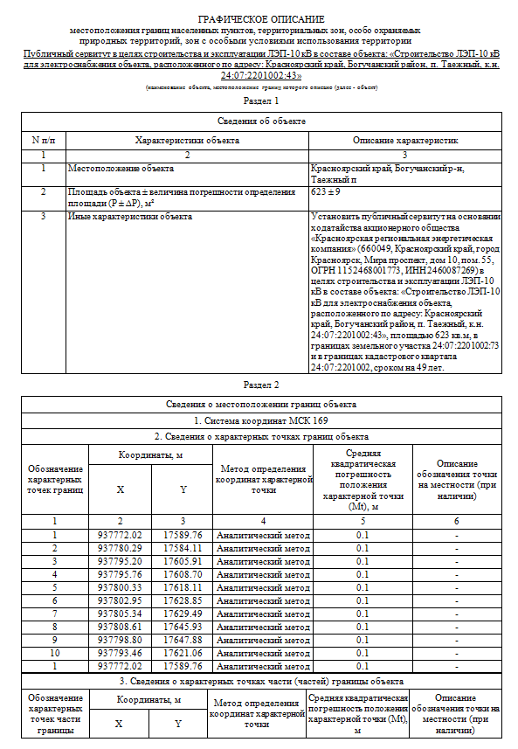

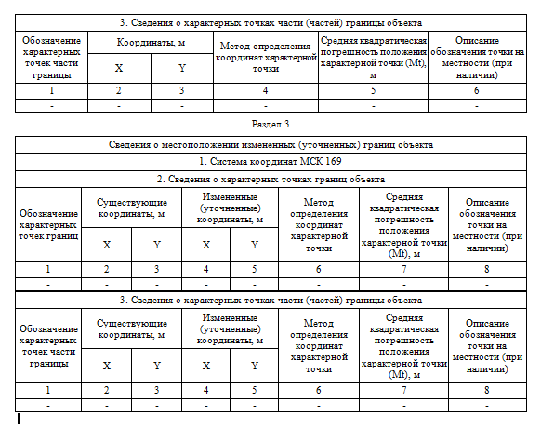

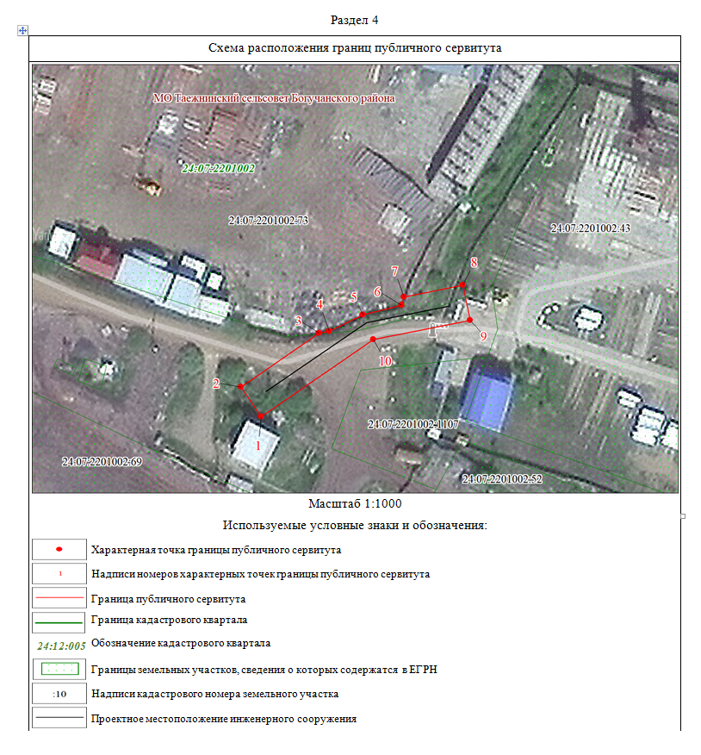

Приложение №2

к постановлению

Администрации Богучанского района

27.06.2024 г. № 587-п

Порядок расчета платы за публичный сервитут в отношении земель и земельных участков, не предоставленных гражданам и юридическим лицам

|  |  |
| --- | --- |
| № | 1 |
| 1. Кадастровый номер земельного участка/ квартала | 24:07:2201002 |
| 1. Площадь публичного сервитута в границах земельного участка (кадастрового квартала), кв.м | 471 |
| 1. Кадастровая стоимость за 1 кв.м (средний показатель кадастровой стоимости земельных участков), руб | 151,31 |
| 1. Сумма подлежащая оплате за установленный публичный сервитут по ставке 0,01%, за весь срок сервитута, руб. | 349,21 |
| Итого: 349,21 | |

Расчет произведен в соответствии с постановлениями Правительства Красноярского края от 03.11.2020г. №766-п «Об утверждении результатов определения кадастровой стоимости земельных участков в составе земель населенных пунктов Красноярского края», от 17.11.2020г. № 784-п «Об утверждении среднего уровня кадастровой стоимости земель населенных пунктов по муниципальным районам (муниципальным округам, городским округам) Красноярского края», приказа Росреестра от 04.08.2021г. № П/0336 «Об утверждении Методических указаний о государственной кадастровой оценке», Земельным кодексом РФ.